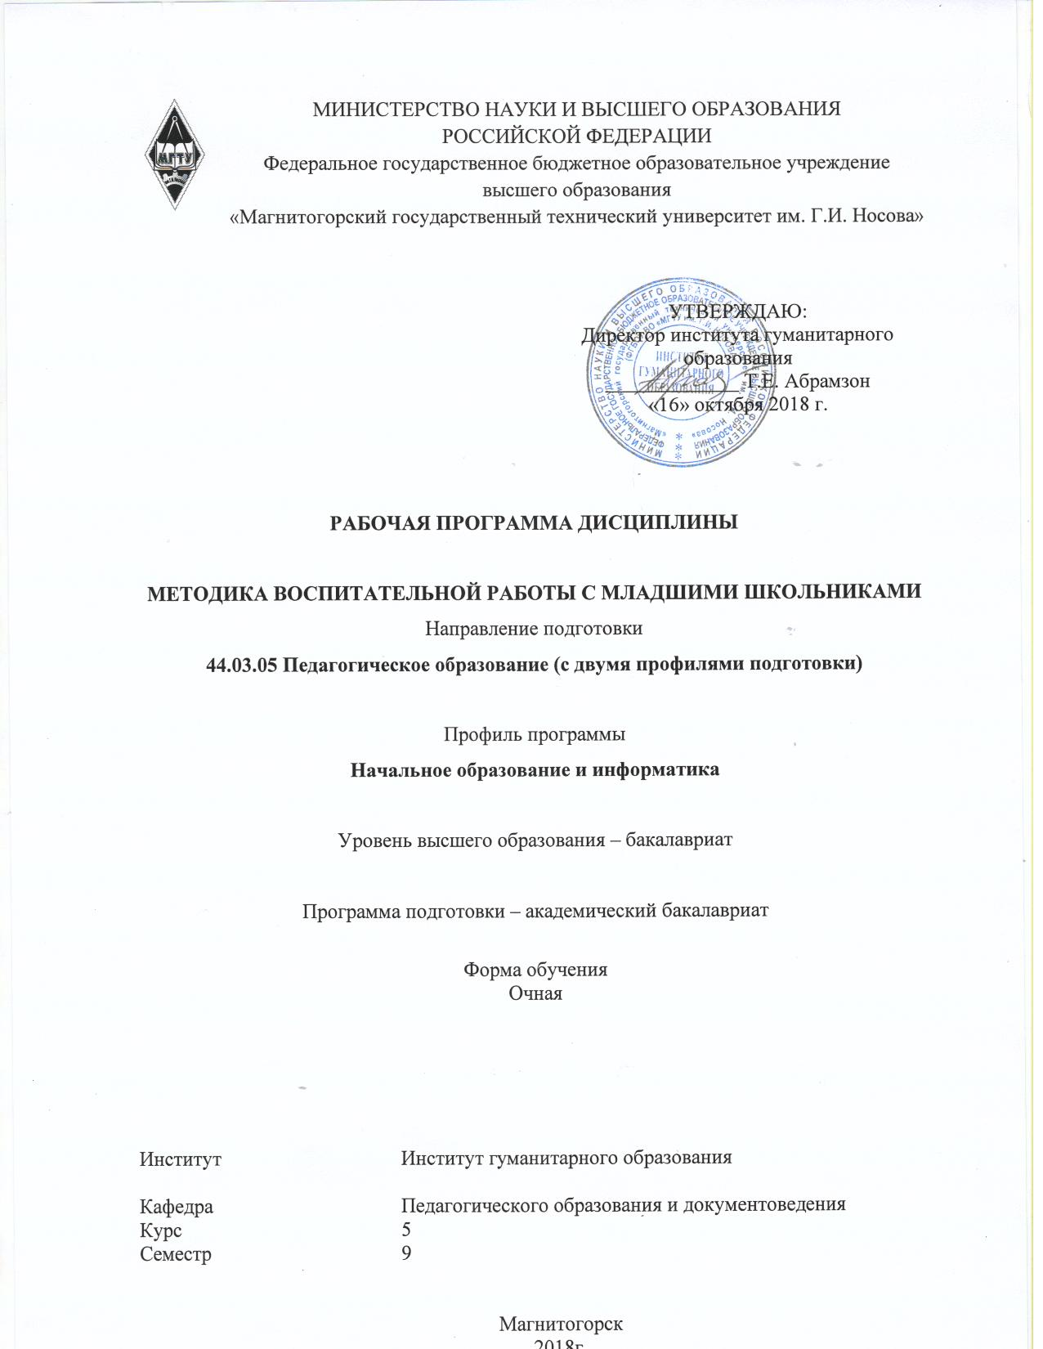
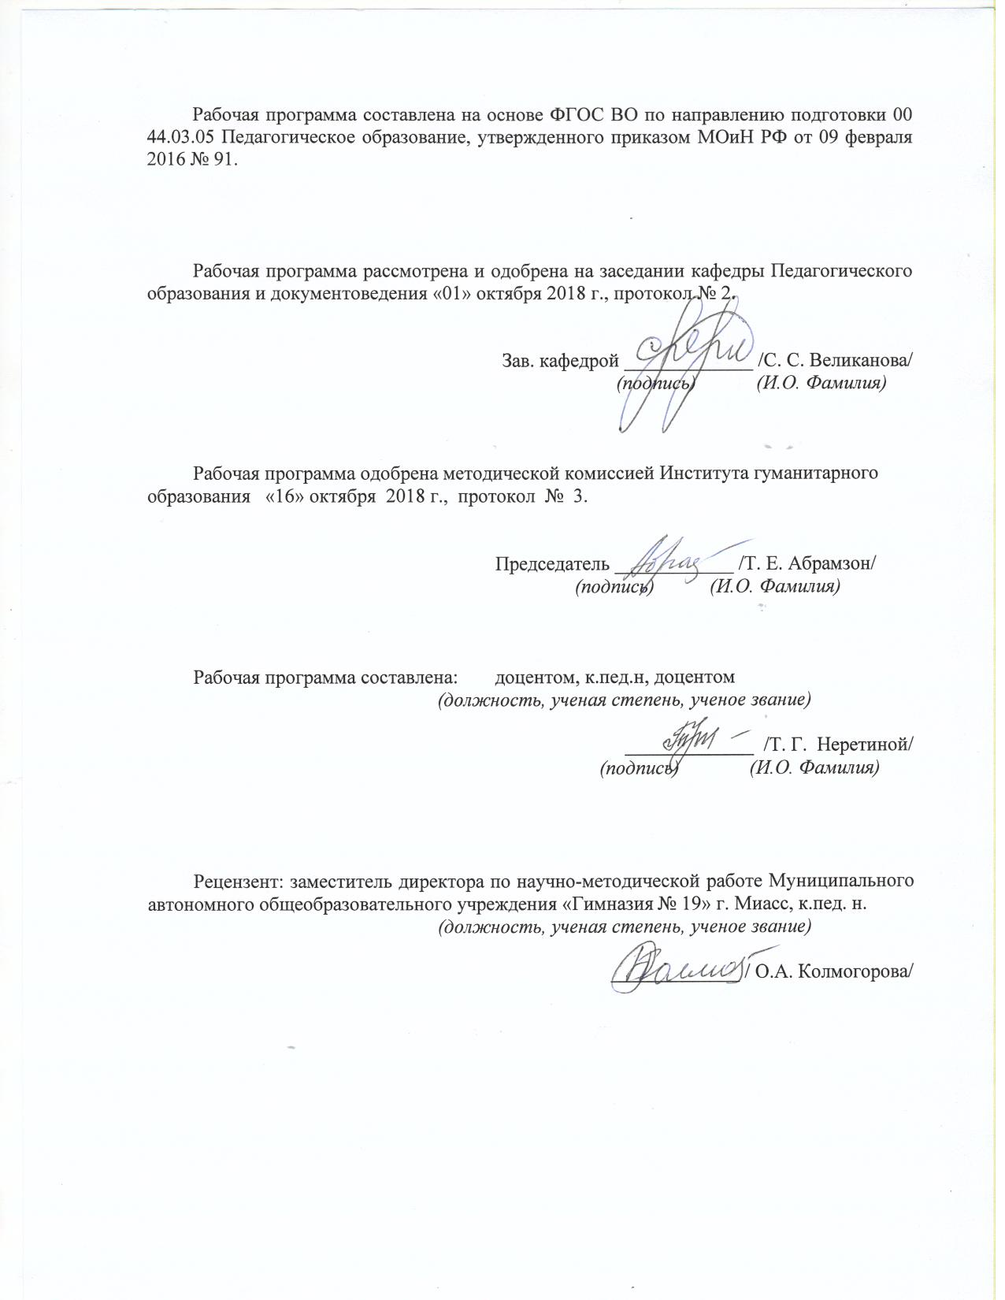
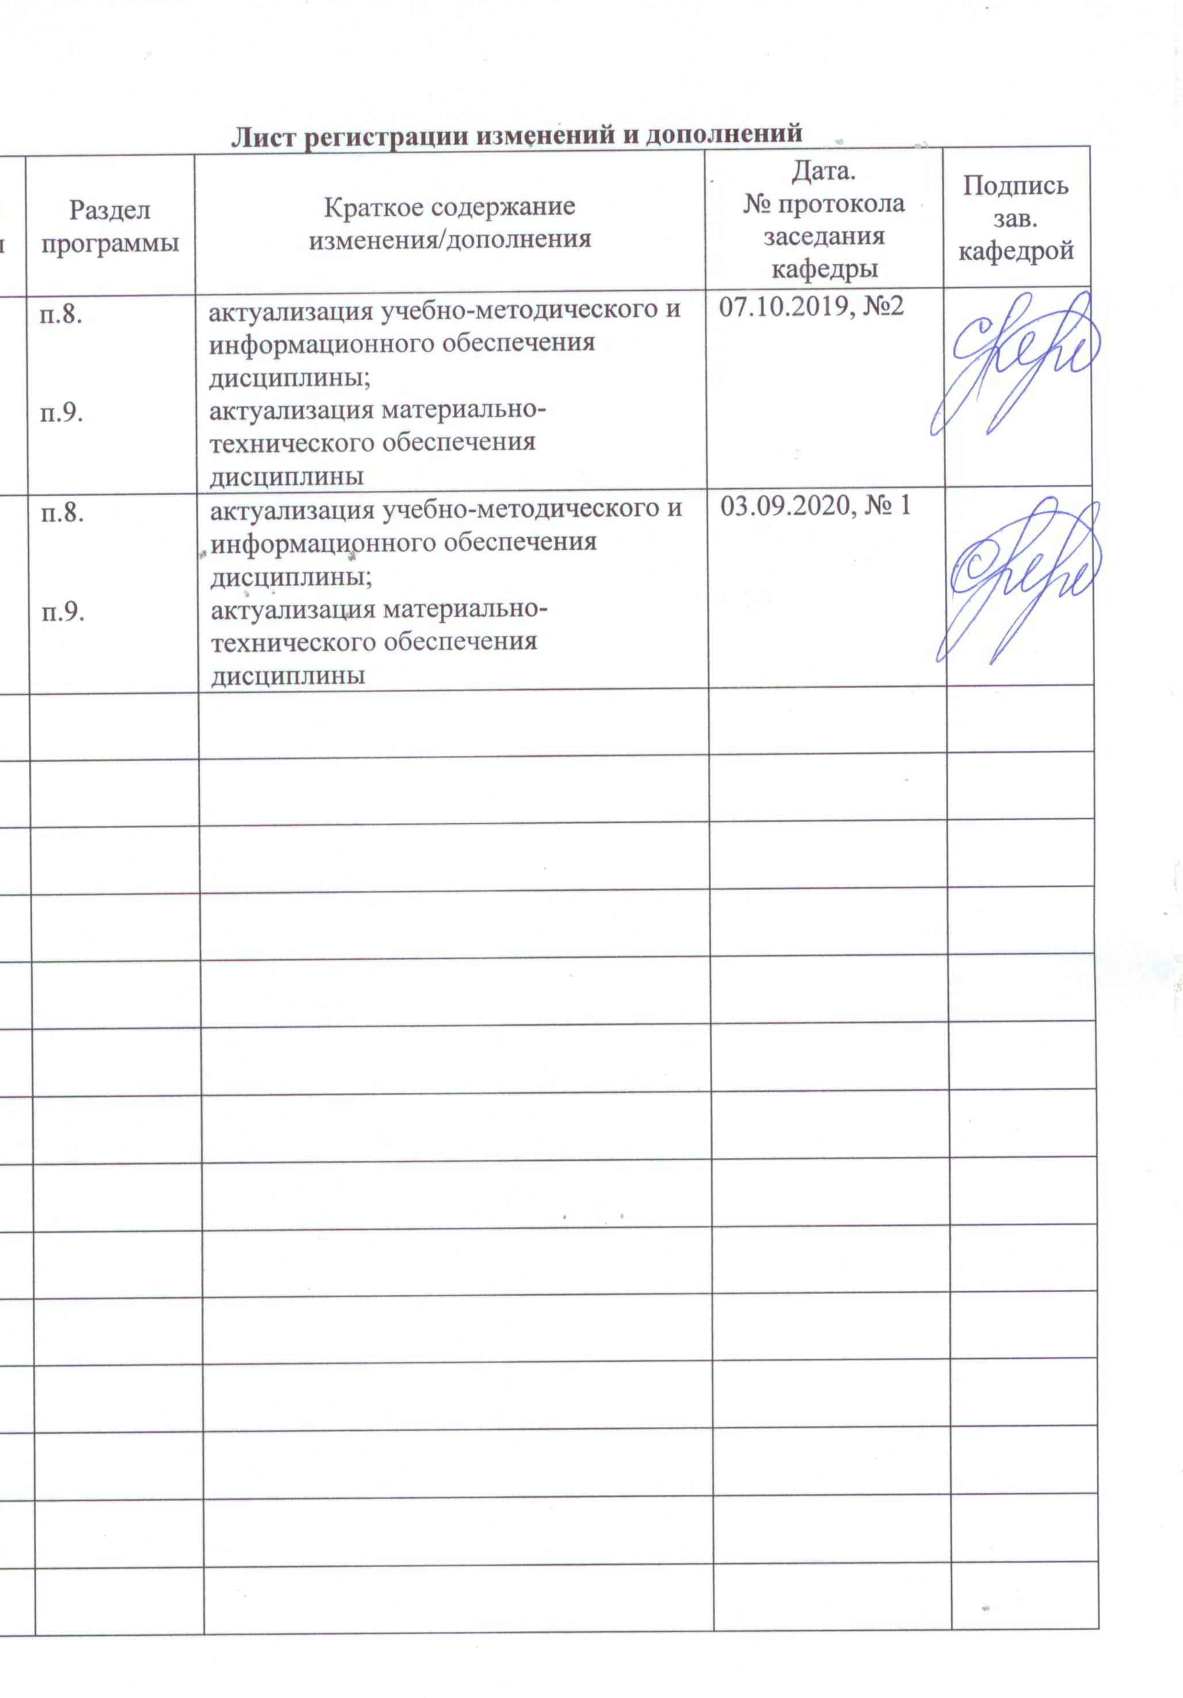
1 Цели освоения дисциплины
Целями освоения дисциплины «Методика воспитательной работы с младшими школьниками» бакалаврами направления подготовки «Педагогическое образование», профиля направления «Начальное образование и информатика» являются подготовка студентов к организации воспитательной работы в начальной школе, а также в образовательных учреждениях.

2 Место дисциплины в структуре образовательной программы
подготовки бакалавра
Дисциплина «Методика воспитательной работы с младшими школьниками» входит в вариативную часть блока 1 образовательной программы.
Для изучения дисциплины необходимы знания (умения, владения), сформированные в результате изучения предметов «Педагогика», «Психология», «Проектная деятельность», «Психология детства», «История образования детей младшего школьного возраста».
Знания, умения, владения, полученные при изучении данной дисциплины, будут необходимы студентам при сдачи государственной итоговой аттестации, комплексной практики и защиты ВКР.
.

3 Компетенции обучающегося, формируемые в результате освоения
дисциплины и планируемые результаты обучения
В результате освоения дисциплины «Методика воспитательной работы с младшими школьниками» обучающийся должен обладать следующими компетенциями:

Структурный  элемент  компетенции | Планируемые результаты обучения
ПК-3 - способностью решать задачи воспитания и духовно-нравственного развития, обучающихся в учебной и внеучебной деятельности
Знать | - задачи и содержание духовно-нравственного воспитания учащихся в учебной и внеучебной деятельности;  - основные определения и понятия воспитания как педагогической категории;  - основные методы воспитания, используемые в педагогики;  - основные принципы воспитания и духовно-нравственного развития, обучающихся в учебной и внеучебной деятельности
Уметь | - отбирать оптимальные приемы развития и воспитания, обеспечивающие духовно-нравственного воспитания учащихся в учебной и внеучебной деятельности;  - выделять виды воспитания младших школьников;  - обсуждать способы эффективного решения вопросов воспитания младших школьников;  - применять знания о духовно-нравственном воспитании учащихся в профессиональной деятельности; использовать их на междисциплинарном уровне
Владеть | - практическими навыками использования элементов духовно-нравственного воспитания учащихся на производственной практике;  - методами духовно-нравственного развития обучающихся в учебной и внеучебной деятельности;  - способами демонстрации умения анализировать педагогические ситуации;  - способами совершенствования профессиональных знаний и умений путем использования возможностей информационной среды
ПК-7 -способностью организовывать сотрудничество обучающихся, поддерживать активность и инициативность, самостоятельность обучающихся, развивать их творческие способности

Знать | - особенности воспитательной работы с младшими школьниками;  - методические приемы, используемые в воспитательной практике;  - формы организации сотрудничества обучающихся на уроках в начальной школе;  - способы поддержания активности, инициативности и самостоятельности обучающихся;  - способы развития творческих способностей младших школьников
Уметь | - отбирать оптимальные приемы обучения и воспитания, обеспечивающие эффективную учебную деятельность младших школьников;  - использовать способы поддержания активности, самостоятельности младших школьников;  - проводить воспитательные мероприятия в начальной школе
Владеть | - воспитательными приемами, применяемыми в начальной школе;  - технологиями воспитательной работы;  - способами и методами организации учащихся на уроках в начальной школе, поддержания активности и инициативности, самостоятельности обучающихся, развития их творческих способностей
ДПК-6 готовностью к формированию у младших школьников гражданской идентичности и принятию моральных норм и семейных национальных ценностей российского общества
Знать | - способы формирования у младших школьников гражданской идентичности средствами мировой художественной культуры;  - моральные нормы и семейные национальные ценности российского общества;  - особенности формирования у младших школьников гражданской идентичности средствами мировой художественной культуры в процессе их социализации
Уметь | - выбирать организационные формы формирования моральных норм и семейных национальных ценностей российского общества средствами мировой художественной культуры;  - использовать в процессе воспитательной работы средства мировой художественной культуры;  - анализировать национальные особенности и традиции
Владеть | - средствами мировой художественной культуры;  - навыками формирования у младших школьников гражданской идентичности средствами мировой художественной культуры;  - приемами воспитания у младших школьников национальных ценностей  - интегрированными формами работы с младшими школьниками

4 Структура и содержание дисциплины
Общая трудоемкость дисциплины составляет 3 зачетных единиц 108 акад. часов, в том числе:
– контактная работа – 63,5 акад. часов:
аудиторная – 60 акад. часов;
внеаудиторная – 3,5 акад. часов
– самостоятельная работа – 8,8 акад. часов;
– подготовка к экзамену – 35,7 акад. часа

Раздел/ тема  дисциплины | Семестр | Аудиторная  контактная работа  (в акад. часах) |  |  | Самостоятельная работа (в акад. часах) | Вид самостоятельной  работы | Форма текущего контроля успеваемости и  промежуточной аттестации | Код и структурный  элемент  компетенции
Раздел/ тема  дисциплины | Семестр | лекции | лаборат.  занятия | практич. занятия
Раздел 1. Основы методики  воспитательной работы с младшими школьниками. | 9
- Тема Воспитание в структуре педагогического процесса начальной школы. Принципы воспитания. | 9 | 2 |  | 6 | 0,5 | Работа со словарями Работа с документами, анализ учебников | Устный опрос. Консультации | ПК-3 зув  ПК-7 зув  ДПК-6 зув
- Тема Преемственность воспитания детей дошкольного и младшего школьного возраста. Социализация младших школьников. | 9 | 4 |  | 4/2 | 0,5 | Работа с электронными библиотеками, анализ литературы | Устный опрос | ПК-3 зув  ПК-7 зув  ДПК-6 зув
- Тема Конвенция ООН о правах ребенка Концепция духовно-нравственного развития и воспитания личности гражданина России. | 9 | 4 |  | 4/2 | 0,8 | Самостоятельное изучение учебной и научно литературы | Проверка индивидуальных заданий | ПК-3 зув  ПК-7 зув  ДПК-6 зув
Итого по разделу: | 9 | 10 |  | 14/4 | 1,8
Раздел 2. Методы педагогического взаимодействия.
- Тема Понятие метода воспитания. Классификация методов воспитания. Методы организации воспитательного процесса в начальных классах. | 9 | 2 |  | 4/2 | 1 | Подготовка к практическому занятию | Консультации | ПК-3 зув  ПК-7 зув  ДПК-6 зув
- Тема Детский коллектив как объект и субъект воспитания | 9 | 4 |  | 4/2 | 1 | Подготовка к практическому занятию. Подготовка докладов и сообщений, | Проверка индивидуальных заданий | ПК-3 зув  ПК-7 зув  ДПК-6 зув
- Тема Методы и формы организации работы с родителями младших школьников. | 9 | 4 |  | 4/2 | 1 | Самостоятельное изучение учебной и научной литературы | Устный опрос | ПК-3 зув  ПК-7 зув  ДПК-6 зув
Итого по разделу: | 9 | 10 |  | 12/6 | 3
Раздел 3. Воспитательные системы |  |  |  |  |  | Самостоятельное изучение дополнительной литературы. | Устный опрос. Проверка индивидуальных заданий
3.1.Тема Структура и этапы развития воспитательной системы.  Зарубежные и отечественные воспитательные системы. Вариативные системы организации воспитательного процесса в начальных классах. | 9 | 2 |  | 4/3 | 2 | Работа с презентациями. Подготовка докладов | Устный опрос. Проверка индивидуальных заданий. Консультации | ПК-3 зув  ПК-7 зув  ДПК-6 зув
3.2.Тема Детские общественные объединения в воспитательной системе школы. | 9 | 2 |  | 6/3 | 2 | Подготовка к практическому занятию. Устный опрос Подготовка докладов и сообщений, | Устный опрос | ПК-3 зув  ПК-7 зув  ДПК-6 зув
Итого по разделу: | 9 | 4 |  | 10/6 | 4 |  | Промежуточная аттестация (экзамен)
Итого по дисциплине: | 9 | 24 |  | 36/16 | 8,8 |  | Промежуточная аттестация (экзамен)

5 Образовательные и информационные технологии
Использование в учебном процессе:
- активных и интерактивных форм проведения занятий (компьютерных симуляций, деловых и ролевых игр, разбор конкретных ситуаций, психологические и иные тренинги) в сочетании с внеаудиторной работой;
- специальных методов, развивающих у студентов навыков командной работы, межличностной коммуникации, принятия решений, лидерских качеств (включая проведение фрагментов уроков по темам начальной школы, а также интерактивных практических занятий, групповых дискуссий, ролевых игр, тренингов, анализ возможных педагогических ситуаций в начальной школе);
- игровых технологий, в основе которых лежит организация образовательного процесса, основанная на реконструкции моделей поведения в рамках предложенных сценарных условий (учебная игра – форма воссоздания предметного и социального содержания будущей профессиональной деятельности специалиста, моделирования таких систем отношений, которые характерны для этой деятельности как целого; деловая игра – моделирование различных ситуаций, связанных с выработкой и принятием совместных решений, обсуждением вопросов в режиме «мозгового штурма», реконструкцией функционального взаимодействия в коллективе и т.п.; ролевая игра – имитация или реконструкция моделей ролевого поведения в предложенных сценарных условиях);
- лекций-визуализаций, при которых изложение содержания теоретического материала сопровождается презентацией (демонстрацией учебных материалов, представленных в различных знаковых системах, в т.ч. иллюстративных, графических, аудио- и видеоматериалов);
- практических занятий в форме презентации, в процессе которых осуществляется представление результатов проектной или исследовательской деятельности с использованием специализированных программных сред;
- компьютерных обучающих программ, включающих в себя электронные учебники, тестовые системы; обучающих систем на базе мультимедиа-технологий, построенные с использованием персональных компьютеров, видеотехники, накопителей на оптических дисках; распределенных баз данных по отраслям знаний;
- средств телекоммуникации, включающих в себя электронную почту, телеконференции, локальные и региональные сети связи, сети обмена данными и т.д.
- электронных библиотек, распределенных и централизованных издательских систем.

6 Учебно-методическое обеспечение самостоятельной работы обучающихся
Методические рекомендации к самостоятельной работе студентов
Самостоятельная работа как вид учебного труда выполняется студентами без непосредственного участия преподавателя, но организуется и управляется им.
Самостоятельная работа студентов - будущих педагогов осуществляется в соответствии с объемом и структурой, предусмотренными учебными планами и графиками текущего контроля. Самостоятельная работа студентов предполагает выполнение следующих видов работ: конспектирование, реферирование научной литературы, решение тестовых заданий, подготовка к семинарским и практическим занятиям, выполнение практических работ и др.
Изучение и анализ литературных источников является обязательным видом самостоятельной работы студентов. Изучение литературы по избранной теме имеет своей задачей проследить характер постановки и решения определенной проблемы различными авторами, аргументацию их выводов и обобщений, провести анализ и систематизировать полученный материал на основе собственного осмысления с целью выяснения современного состояния вопроса. На основании данного рода работ студенты готовят устные сообщения, которые заслушиваются на практических занятиях.

Темы для самостоятельной работы
Студенту необходимо разработать беседу для родителей, презентацию по знаменательному дню календаря, собрать игры «В дождливый день»

Темы презентаций о знаменательном дне:
- Международный день «Спасибо». 11 января
- День защитника отечества. 23 февраля
- Международный день 8 марта
- Международный день кукольника. 21 марта
- Международный день театра. 27 марта
- Международный день птиц. 1 апреля.
- Международный день детской книги. 2 апреля
- Всемирный день здоровья. 7 апреля
- Международный день земли. 22 апреля
- День Солнца. 3 мая
- Международный день семьи. 15 мая
- День дружбы и единения славян. 25 июня
- День государственного флага РФ. 22 августа
- Всемирный день яйца. 10 октября
- Всемирный день животных. 4 октября
- Праздник белых журавлей. 22 октября
- День бабушек и дедушек. 28 октября
- Международный день инвалидов. 3 декабря

Варианты самостоятельных работы:
Вариант 1.
1. Сущность воспитания, его движущая сила. Компоненты воспитательного процесса, взаимосвязь между ними.
2. Задачи физического воспитания, их реализация в учебно-воспитательном процессе.
3. Компоненты воспитательного процесса, взаимосвязь между ними.
4. Внешкольные детские воспитательные учреждения, содержание и направление их работы.
5. Особенности развития коллектива детей, находящегося на первой и второй стадиях, и руководство им.
Вариант 2.
1. Чем обусловливается цель и содержание воспитания? Сущность всестороннего гармонического развития личности.
2. Задачи трудового воспитания, их реализация в учебно-воспитательном процессе.
3. Сущность метода убеждения, пути реализации его требований.
4. Пути осуществления единства действий школы, семьи и общественности в воспитании детей.
5. Обязанности, формы работы классного руководителя по воспитанию учащихся.
Вариант 3.
1. Назовите принципы воспитания. Сущность и пути реализации принципов: связь воспитания с жизнью; учет индивидуальных особенностей детей.
2. Задачи эстетического воспитания, их реализация в учебно-воспитательном процессе.
3. Сущность методов воспитания. Методы примера и упражнения.
4. Особенности воспитательной работы с детскими самодеятельными организациями.
5. Роль родителей в воспитании детей. Педагогическое просвещение родителей.
Вариант 4.
1. Пути реализации воспитания; воспитание в коллективе; опора на положительное; учет возрастных особенностей детей.
2. Задачи нравственного воспитания, их реализация в учебно-воспитательном процессе.
3. Назовите основные пути и формы внеклассной и внешкольной воспитательной работы с детьми.
4. Функции классного руководителя, планирование его работы.
5. Сущность педагогического руководства детскими самодеятельными организациями.
Вариант 5.
1. Задачи умственного воспитания, пути их реализации в учебно-воспитательном процессе.
2. Требования к родителям как воспитателям. Роль семьи в развитии личности ребенка.
3. Роль биологического и социального факторов в развитии и формировании личности.
4. Укажите на основные пути решения задач формирования научного мировоззрения учащихся.
5. Раскройте сущность взаимосвязей между трудовым, нравственным, физическим и эстетическим воспитанием.
Примерный перечень вопросов к экзамену:
1. Воспитание в структуре педагогического процесса начальной школы.
2. Гуманистическая направленность личностно-ориентированного
воспитания.
3. Современные воспитательные системы.
4. Аксиологический подход к воспитанию.
5. Воспитание детей в семье.
6. Личностно-ориентированное воспитание.
7. Воспитание как фактор развития личности.
8. Педагогика сотрудничества.
9. Формирование здорового образа жизни.
10. Воспитание как педагогическое явление.
11. Цель и задачи воспитания.
12. Принципы и методы воспитания.
13. Формирование мировоззрения младших школьников.
14. Коллектив и личность.
15. Нравственное воспитание.
16. Патриотическое воспитание.
17. Сенсорное воспитание.
18. Умственное воспитание.
19. Эстетическое воспитание.
20. Трудовое воспитание.
21. Физическое воспитание.
22. Формирование основ здорового образа жизни в начальной школе
23. Экологическое воспитание младших школьников.
24. Гражданское воспитание школьников.
25. Экономическое воспитание младших школьников.
25. Детская игра. Понятие детского коллектива.
26. Роль учителя-воспитателя, классного руководителя в воспитательном процессе школы.

7 Оценочные средства для проведения промежуточной аттестации
а) Планируемые результаты обучения и оценочные средства для проведения промежуточной аттестации:

Структурный элемент  компетенции | Планируемые результаты обучения | Оценочные средства
ПК-3 - способностью решать задачи воспитания и духовно-нравственного развития, обучающихся в учебной и внеучебной деятельности
Знать | - задачи и содержание духовно-нравственного воспитания учащихся в учебной и внеучебной деятельности;  - основные определения и понятия воспитания как педагогической категории;  - основные методы воспитания, используемые в педагогики;  - основные принципы воспитания и духовно-нравственного развития, обучающихся в учебной и внеучебной деятельности | Перечень теоретических вопросов к экзамену:  1. Воспитание в структуре педагогического процесса начальной школы.  2. Гуманистическая направленность личностно-ориентированного  воспитания.  3. Современные воспитательные системы.  4. Аксиологический подход к воспитанию.  5. Воспитание детей в семье.  6. Личностно-ориентированное воспитание.  7. Воспитание как фактор развития личности.  8. Педагогика сотрудничества.  9. Формирование здорового образа жизни.  10. Воспитание как педагогическое явление.
Уметь | - отбирать оптимальные приемы развития и воспитания, обеспечивающие духовно-нравственного воспитания учащихся в учебной и внеучебной деятельности  - выделять виды воспитания младших школьников;  - обсуждать способы эффективного решения вопросов воспитания младших школьников;  - применять знания о духовно-нравственном воспитании учащихся в профессиональной деятельности; использовать их на междисциплинарном уровне | Подготовка презентации по знаменательному дню календаря:  Темы презентаций о знаменательном дне:  - Международный день «Спасибо». 11 января  - День защитника отечества. 23 февраля  - Международный день 8 марта  - Международный день кукольника. 21 марта  - Международный день театра. 27 марта  - Международный день птиц. 1 апреля.  - Международный день детской книги. 2 апреля  - Всемирный день здоровья. 7 апреля  - Международный день земли. 22 апреля  - День Солнца. 3 мая  - Международный день семьи. 15 мая  - День дружбы и единения славян. 25 июня  - День государственного флага РФ. 22 августа  - Всемирный день яйца. 10 октября  - Всемирный день животных. 4 октября  - Праздник белых журавлей. 22 октября  - День бабушек и дедушек. 28 октября  - Международный день инвалидов. 3 декабря
Владеть | - практическими навыками использования элементов духовно-нравственного воспитания учащихся на производственной практике;  - методами духовно-нравственного развития обучающихся в учебной и внеучебной деятельности;  - способами демонстрации умения анализировать педагогические ситуации;  - способами совершенствования профессиональных знаний и умений путем использования возможностей информационной среды | Разработать программу занятий одного из школьных кружков для младших школьников, учитывая, что внеурочная деятельность организуется по направлениям развития личности (спортивно-оздоровительное, духовно- нравственное, социальное, общеинтеллектуальное, общекультурное).  Примерная тематика кружков:  Духовно-нравственное. Кружки: «Лучик», «Истоки», «Растим патриотов России», «  Мы – граждане России», «Любим природу».  Социальное. Кружки: «Забота», «Психологическая азбука», «Дорожная азбука»  Спортивно-оздоровительное. Кружок: «Здоровячок»  Общеинтеллектуальное. Кружки: «Всезнайка», «Создаём проекты», «Развивайка», «Эрудиты», «Родное слово», «Занимательная математика».  Общекультурное. Кружки: «Этика», «Театр», «Весёлые нотки», хореографически екружки «Вдохновение», «Задорный каблучок», изостудия «Волшебная палитра»  Содержание занятий должно формироваться с учетом пожеланий обучающихся иих  родителей (законных представителей).  Внеурочная деятельность должна дать возможность каждому ребёнку реализовать себя как личность, открыть в себе новые способности, проявить свою инициативу, творчество, компетентность, достичь определённых результатов
ПК-7 -способностью организовывать сотрудничество обучающихся, поддерживать активность и инициативность, самостоятельность обучающихся, развивать их творческие способности
Знать | - особенности воспитательной работы с младшими школьниками;  - методические приемы, используемые в в воспитательной практики;  - формы организации сотрудничества обучающихся на уроках в начальной школе;  - способы поддержания активности, инициативности и самостоятельности обучающихся;  - способы развития творческих способностей младших школьников | Перечень теоретических вопросов к экзамену:  - Цель и задачи воспитания.  - Принципы и методы воспитания.  - Формирование мировоззрения младших школьников.  - Коллектив и личность.  - Нравственное воспитание.  - Патриотическое воспитание.  - Сенсорное воспитание.  - Умственное воспитание.  - Эстетическое воспитание.  - Трудовое воспитание.  - Физическое воспитание.
Уметь | - отбирать оптимальные приемы обучения и воспитания, обеспечивающие эффективную учебную деятельность младших школьников;  - использовать способы поддержания активности, самостоятельности младших школьников;  - проводить воспитательные мероприятия в начальной школе | Практическое решение вопросов: Написать тематическое планирование воспитательной работы учителя начальной школы, которое включает в себя:  - создание пространства, в котором каждый ученик может ощущать себя как личность, беспрепятственно общаясь и успешно получая знания  - возможность для каждого ребёнка максимально раскрыть свои задатки и способности, улучшить и приобрести новые положительные качества характера;  и учитывает цели воспитательной системы класса:  1. Развитие гармоничной разносторонней личности учащихся.  2. Воспитание человека, обладающего высокой культурой и творческим потенциалом.  Для того чтобы цели были достигнуты, классный руководитель должен обращать внимание на реализацию следующих моментов:  1. Содействие формированию культуры общения между учениками.  2. Создание условий для оптимального раскрытия творческих способностей каждого ребёнка.  3. Осуществление правильного нравственного воспитания школьников.  4. Воспитание сознательного отношения к обучению и потребности в самостоятельной познавательной деятельности.  5. Воспитание толерантности.  6. Формирование и раскрытие индивидуальности каждого воспитанника.  7. Сплочение классного ученического коллектива.  8. Создание условий для выработки собственного мнения у каждого ученика.  9. Помощь в профессиональной ориентации.  10. Формирование у учащихся понятия о приоритете здорового образа жизни
Владеть | - воспитательными приемами, применяемыми на в начальной школе;  - технологиями воспитательной работы;  - способами и методами организации учащихся на уроках в начальной школе, поддержания активности и инициативности, самостоятельности обучающихся, развития их творческих способностей | Выполнить реферативный обзор научной статьи по вопросам воспитания (вид воспитания по выбору студента) детей младшего школьного возраста  Реферативный обзор на выбранную тему выполняется, как правило, по периодическим изданиям за последние 2–3 года, а также с использованием аналитической информации, публикуемой на специализированных Интернет-сайтах.  Во введении студент обосновывает актуальной выбранной темы, свое отношение к данной проблемной тематике.  По каждой статье оформляется реферативная справка по следующему плану:  - Проблема, которую рассмотрел автор в статье.  - Актуальность и содержание рассматриваемой проблемы.  - Решение проблемы, предлагаемое автором статьи.  - Собственный взгляд на излагаемую проблему и возможные пути ее решения.  Объем реферата по одной статье с точным указанием названия статьи и источника составляет 3 - 5 страниц. В заключительной части обзора студент дает короткое (0,5–1 страница) резюме обо всех отреферированных статьях. В приложении к обзору размещаются статьи отобранные студентов для анализа. Образец оформления титульного листа реферативного обзора представлен в ниже  В реферативном обзоре на второй странице приводится содержание работы с указанием отреферированных статей: фамилии и инициалов автора, названия работы, наименования, года и номера периодического издания. Реферативные обзоры периодических изданий представляют собой индивидуальные задания, направленные на развитие навыков самостоятельной работы студентов с периодическими изданиями.  Выполнение реферативных обзоров предполагает широкое использование периодических изданий, а также аналитических статей, опубликованных на интернет-сайтах, освещающих теоретические и практические проблемы, вопросы отечественного и зарубежного опыта в области управления качеством. В процессе выполнения реферативного обзора раскрываются способности студентов осуществить самостоятельный поиск, анализ и обобщение периодических изданий, делать аргументированные выводы, вносить свои предложения по разрабатываемой теме. В процессе работы студент должен проявить умение пользоваться периодическими источниками, анализировать результаты, обобщать и систематизировать материалы, применяя их к конкретному излагаемому вопросу. Тема реферируемого материала должна быть раскрыта полно.
ДПК-6 готовностью к формированию у младших школьников гражданской идентичности и принятию моральных норм и семейных национальных ценностей российского общества
Знать | - способы формирования у младших школьников гражданской идентичности средствами мировой художественной культуры;  - моральные нормы и семейные национальные ценности российского общества;  - особенности формирования у младших школьников гражданской идентичности средствами мировой художественной культуры в процессе их социализации | Перечень теоретических вопросов к экзамену:  - Формирование основ здорового образа жизни в начальной школе  - Экологическое воспитание младших школьников.  - Гражданское воспитание школьников.  - Экономическое воспитание младших школьников.  - Детская игра. Понятие детского коллектива.  - Роль учителя-воспитателя, классного руководителя в воспитательном процессе школы.
Уметь | - выбирать организационные формы формирования моральных норм и семейных национальных ценностей российского общества средствами мировой художественной культуры;  - использовать в процессе воспитательной работы средства мировой художественной культуры;  - анализировать национальные особенности и традиции | Цель воспитания школы - развитие социальной и культурной компетентности личности, ее саморазвитие в социуме, формирование человека – гражданина, семьянина – родителя, обеспечение необходимых научно – методических, организационных, кадровых и информационных условий для развития воспитательной системы школы. Для достижения цели, ставятся задачи воспитания: - создание условий для взаимополезного взаимодействия педагогов, учащихся и родителей школы для улучшения качества жизни каждого; - формирование у учащихся креативности; - оказание помощи семье в решении проблем воспитания, организация психолого-педагогического просвещения родителей, усиление роли семьи в воспитании детей. Реализация поставленных целей и путей их достижения будет возможным, если: будет создана модель выпускника.  Задание: разработать модель выпускника начальной школы.
Владеть | - средствами мировой художественной культуры;  - навыками формирования у младших школьников гражданской идентичности средствами мировой художественной культуры;  - приемами воспитания у младших школьников национальных ценностей  - интегрированными формами работы с младшими школьниками | Подготовить по плану памятку для родителей школьников, для педагогов образовательных учреждений по нижеприведенным требованиям и тематике  План разработки памятки  Памятка – это обращение, рекомендаци к аудитории определенного возраста или социального статуса, социальной роли, в которой содержится:  1) раскрытие определенной проблемы (на уровне понятий);  2) описание причин возникновения данной проблемы (кратко);  3) сжатые положения, раскрывающие основные пути выхода из этой проблемы;  4) конкретные рекомендации по избежанию этой проблемы в реальной жизни;  5) высказывания (цитаты) ведущих ученых, исследователей, писателей по данной проблеме;  6) основной вывод, «ключевая фраза» - обращение к читателям памятки;  7) возможно использование небольших иллюстраций, схем, конкретной информации о центрах, городах и личных судьбах людей и т.п.  Примерная тематика для разработки памятки:  - Приобретение опыта активного и дружного взаимодействия в коллективе.  - «Развитие нравственных качеств у учащихся как основа успешной деятельности классного коллектива»  - «Воспитание сплоченного детского коллектива и развитие самостоятельности»  - «Воспитание нравственности как залог успеха межличностных отношений между детьми»  - «Расширение нравственного опыта подростков как одно из условий развития их устойчивого нравственного поведения»  - «Развитие способностей личности, формирование представлений о мире и о человеке»  - «Влияние КТД на развитие субъективных качеств личности в условиях адаптации в среднем звене»  - «Изучение и корректировка межличностных отношений учащихся в условиях адаптационного периода с применением личностно-ориентированного подхода в воспитании»  - «Формирование личностных качеств, обеспечивающих социализацию ребенка в будущем с применением личностно- ориентированного подхода в воспитании»  - «Создание условий для позитивного общения учащихся в классе, для проявления инициативы, ответственности»  - Особенности подросткового возраста и их влияние на характер взаимоотношений»  - «Воспитание взаимопомощи и дружеских отношений в коллективе»  - «Формирование личностных качеств, обеспечивающих социализацию ребенка в будущем с применением личностно - ориентированного подхода в воспитании»  - «Формирование эмпатиии и толерантности у учащихся, как необходимое условие личностно-ориентированного воспитания»  - «Расширение нравственного опыта подростков как одно из условий развития их устойчивого нравственного поведения»  - «Воспитание самостоятельной, ответственной, успешной личности через КТД»  - «Развитие творческих индивидуальных способностей учащихся»

б) Порядок проведения промежуточной аттестации, показатели и критерии оценивания:
Промежуточная аттестация по дисциплине «Методика воспитательной работы с младшими школьниками» включает теоретические вопросы, позволяющие оценить уровень усвоения обучающимися знаний, и практические задания, выявляющие степень сформированности умений и владений, проводится в форме экзамена.
Экзамен по данной дисциплине проводится в устной форме по теоретическим вопросам (2 вопроса) и защите разработанной памятки.

Показатели и критерии оценивания экзамена:
– на оценку «отлично» – студент должен показать высокий уровень знаний не только на уровне воспроизведения и объяснения информации, но и интеллектуальные навыки решения проблем и задач, нахождения уникальных ответов к проблемам, оценки и вынесения критических суждений;
– на оценку «хорошо» – студент должен показать знания не только на уровне воспроизведения и объяснения информации, но и интеллектуальные навыки решения проблем и задач, нахождения уникальных ответов к проблемам;
– на оценку «удовлетворительно» – студент должен показать знания на уровне воспроизведения и объяснения информации, интеллектуальные навыки решения простых задач;
– на оценку «неудовлетворительно» – студент не может показать знания на уровне воспроизведения и объяснения информации, не может показать интеллектуальные навыки решения простых задач.

8 Учебно-методическое и информационное обеспечение дисциплины

а) Основная литература:
- Гусева, Л. Г. Методика воспитательной работы в младших классах : учебное пособие / Л. Г. Гусева ; МГТУ. - Магнитогорск : МГТУ, 2016. - 1 электрон. опт. диск (CD-ROM). - URL: https://magtu.informsystema.ru/uploader/fileUpload?name=2784.pdf&show=dcatalogues/1/1132930/2784.pdf&view=true (дата обращения: 04.10.2019). - Макрообъект. - Текст : электронный.
- Безенкова, Т. А. Воспитательная работа и социально-культурная деятельность в образовательной среде: учебное пособие / Т. А. Безенкова ; МГТУ. - Магнитогорск : МГТУ, 2017. - 1 электрон. опт. диск (CD-ROM). - URL: https://magtu.informsystema.ru/uploader/fileUpload?name=3159.pdf&show=dcatalogues/1/1136494/3159.pdf&view=true (дата обращения: 04.10.2019). - Макрообъект. - Текст : электронный.

б) Дополнительная литература:
- Расщепкина, Е. Д. Основы воспитательного процесса учащихся общеобразовательной школы : учебное пособие / Е. Д. Расщепкина. - Магнитогорск : МГТУ, 2011. - 1 электрон. опт. диск (CD-ROM). - URL: https://magtu.informsystema.ru/uploader/fileUpload?name=1013.pdf&show=dcatalogues/1/1119229/1013.pdf&view=true (дата обращения: 04.10.2019). - Макрообъект. - Текст : электронный.
- Сайгушев, Н. Я. Организация воспитательной работы в загородном детском оздоровительном центре : учебное пособие / Н. Я. Сайгушев, О. А. Веденеева, Л. И. Савва ; МГТУ. - Магнитогорск : МГТУ, 2017. - 1 электрон. опт. диск (CD-ROM). - URL: https://magtu.informsystema.ru/uploader/fileUpload?name=3351.pdf&show=dcatalogues/1/1139071/3351.pdf&view=true (дата обращения: 04.10.2019). - Макрообъект. - Текст : электронный. - ISBN 978-5-9967-0986-1.
в) Методические пособия и указания:
- Самостоятельная работа студентов вуза : практикум / составители: Т. Г. Неретина, Н. Р. Уразаева, Е. М. Разумова, Т. Ф. Орехова ; Магнитогорский гос. технический ун-т им. Г. И. Носова. - Магнитогорск : МГТУ им. Г. И. Носова, 2019. - 1 CD-ROM. - Загл. с титул. экрана. - URL: https://magtu.informsystema.ru/uploader/fileUpload?name=3816.pdf&show=dcatalogues/1/1530261/3816.pdf&view=true (дата обращения: 18.10.2019). - Макрообъект. - Текст : электронный. - Сведения доступны также на CD-ROM.
Методические указания по изучению разделов дисциплины смотри в приложении 1 к рабочей программе

г) Программное обеспечение и Интернет-ресурсы:
Наименование ПО | № договора | Срок действия лицензии
MS Windows 7 | Д-1227 от 08.10.2018 | 11.10.2021
MS Office 2007 | № 135 от 17.09.2007 | бессрочно
FAR Manager | свободно распространяемое | бессрочно
7Zip | свободно распространяемое | бессрочно
Интернет-ресурсы:
- Национальная информационно-аналитическая система – Российский индекс научного цитирования (РИНЦ) URL: https://elibrary.ru/project_risc.asp
- Электронная база периодических изданий East View Information Services, ООО «ИВИС» https://dlib.eastview.com/
- Поисковая система Академия Google (Google Scholar) URL: https://scholar.google.ru/
- Информационная система - Единое окно доступа к информационным ресурсам URL: http://window.edu.ru/
- Российская Государственная библиотека. Каталоги https://www.rsl.ru/ru/4readers/catalogues/
- Электронные ресурсы библиотеки МГТУ им. Г.И. Носова http://magtu.ru:8085/marcweb2/Default.asp
- Университетская информационная система РОССИЯ https://uisrussia.msu.ru
- Международная наукометрическая реферативная и полнотекстовая база данных научных изданий «Web of science» http://webofscience.com
- Международная реферативная и полнотекстовая справочная база данных научных изданий «Scopus» http://scopus.com
- Международная база полнотекстовых журналов Springer Journals http://link.springer.com/
- Международная база справочных изданий по всем отраслям знаний SpringerReference http://www.springer.com/references

9 Материально-техническое обеспечение дисциплины (модуля)
Материально-техническое обеспечение дисциплины включает:

Учебные аудитории для проведения занятий лекционного типа | Доска, мультимедийные средства хранения, передачи и представления информации.
Учебные аудитории для проведения практических занятий, групповых и индивидуальных консультаций, текущего контроля и промежуточной аттестации | Доска, мультимедийный проектор, экран
Помещения для самостоятельной работы обучающихся | Персональные компьютеры с пакетом MS Office, выходом в Интернет и с доступом в электронную информационно-образовательную среду университета
Помещение для хранения и профилактического обслуживания учебного оборудования | Стеллажи для хранения учебно-наглядных пособий и учебно-методической документации.

Приложение 1 к рабочей программе

МЕТОДИЧЕСКИЕ УКАЗАНИЯ ПО ИЗУЧЕНИЮ ДИСЦИПЛИНЫ
Теоретический курс для самостоятельного изучения охватывает содержание учебного материала, которое не вошло в основные разделы дисциплины. Продуктом самостоятельного изучения теоретического курса являются планы-конспекты, разработанные студентами.
План-конспект – это знаковое средство обучения, в структуру которого входят: название темы, цели изучения, план вопросов, изучаемых по теме, краткое содержание в виде тезисов. Рекомендации по составлению плана-конспекта, его оценивание приведены в методических указаниях по самостоятельной работе.
План-конспект предъявляется преподавателю в соответствии с графиком самостоятельной работы после изучения теоретического курса. Темы самостоятельного изучения теоретического курса приведены ниже.
1. Сущность воспитания и его место в целостной структуре образовательного процесса
1. Генезис процесса воспитания.
2. Содержание понятия воспитание.
3. Социальная сущность воспитания.
4. Цели и задачи воспитания в современных социально-экономических условиях.
5. Методика общая и частная. Методика воспитательной работы.
6. Критерии успешности воспитания.
7. Основные направления воспитательной работы.
8. Воспитание, самовоспитание, перевоспитание.
9. Возможности и пределы воспитания как педагогического процесса.
10. Критерии воспитанности.
2. Воспитание как система
1. Понятие воспитательной системы.
2. Требования к воспитательной системе с позиции модернизации образования.
3. Воспитательные системы образовательных учреждений. Воспитательные системы социума.
4. Структура воспитательной системы. Характеристика основных компонентов воспитательной системы. Этапы становления и развития воспитательной системы.
5. Управление воспитательной системой.
6. Критерии эффективности воспитательной системы.
7. Отечественные и зарубежные воспитательные системы.
3. Базовые теории воспитания и развития личности 1. «Направления» западной философии воспитания: консервативное (прагматизм и неопрагматизм); гуманистическое, иррациональное, сциентистско-технократическое (бихевиоризм и необихевиоризм).
2. Социоцентрическая модель воспитания.
3. Натуроцентрицеская модель воспитания.
4. Антропоцентрическая модель воспитания.
4. Педагогическое взаимодействие в воспитании. Воспитательная деятельность педагога
1. Сущность и условия педагогического взаимодействия.
2. Основные стили педагогических отношений.
3. Стратегии и способы педагогического взаимодействия.
4. Методика организации педагогического взаимодействия.
5. Классный руководитель, мастер производственного обучения, куратор учебной группы: его роль в организации воспитательной работы с учащимися.
6. Основные направления воспитательной деятельности педагога. Основные принципы деятельности классного руководителя, мастера производственного обучения, куратора. Функции. Статус, права и обязанности.
7. Перечень дел, которые должны выполнять классный руководитель, мастер производственного обучения, куратор.
8. Заместитель директора по воспитательной работе. Функциональные обязанности заместителя директора по воспитательной работе.
9. Нормативно-правовая база воспитательной деятельности педагога.
5. Содержание, методы и формы воспитательной работы
1. Содержание воспитательной работы в образовательных учреждениях различного типа.
2. Методы, приемы и средства воспитания. Назначение и функции методов воспитания. Условия и факторы, определяющие выбор методов воспитания.
3. Классификации методов воспитания.
4. Алгоритм анализа педагогической ситуации и решения педагогических задач.
5. Характеристика основных средств воспитания.
6. Понятие «форма воспитательной работы». Классификация форм воспитательной работы. Проблема выбора форм воспитательной работы. Условия и факторы, определяющие выбор форм воспитательной работы.
6. Планирование воспитательной работы
1. Планирование работы классным руководителем, мастером производственного обучения, куратором учебной группы.
2. Содержание, форма и структура плана воспитательной работы.
3. Требования к планированию воспитательной работы. Взаимодействие педагогов и учащихся в процессе планирования.
4. Направления воспитательной работы. Задачи и содержание каждого направления.
5. Программа формирования базовой культуры личности.
6. Программа освоения социальных ролей. Социальные сферы и роли.
7. Программа воспитания ценностного отношения к миру.
8. Методики организации разнообразных (традиционных и инновационных) форм воспитательной работы.
7. Технология воспитательной работы
1. Понятие технологии воспитательной работы. Проектирование технологий воспитательной работы.
2. Понятие воспитывающей деятельности. Педагогические условия и методические требования организации и осуществлению воспитывающей деятельности в разновозрастных группах учащихся.
3. Цели воспитательной работы.
4. Понятие о едином воспитательном коллективе
5. Прогнозирование развития коллектива.
6. Структура и содержание групповой деятельности.
7. Технологии решения педагогического конфликта.
8. Коллектив как объект и субъект воспитания
1. Содержание понятия коллектив.
2. Варианты классификации коллективов.
3. Эволюция коллектива.
4. Варианты управления коллективом (кибернетика и педагогические технологии).
5. Социометрия – один из современных способов управления коллективом.
9. Воспитание в контексте модернизации образования
1. Национальное своеобразие воспитания.
2. Этнос – специфическая форма существования вида Homo sapiens.
3. Воспитательная система этноса.
4. Модели историко-социокультурных и педагогически организованных воспитательных систем.
5. Методика воспитания культуры межнационального общения.
6. Толерантность как принцип и условие воспитания культуры межнационального общения.
7. Воспитание патриотизма и интернационализма, веротерпимости и толерантности.
8. Воспитание информационно и коммуникативно грамотного человека.
9. Современное состояние воспитательной работы в учреждениях профессионального образования.

ПОДГОТОВКА И НАПИСАНИЕ РЕФЕРАТА
В ходе изучения дисциплины студенты готовят рефераты по тематике изложенной ниже.
Реферат – это самостоятельная обзорная работа учащихся по специальным предметам, выполняемая на завершающем этапе изучения учебного предмета. Реферат по дисциплине носит литературно-обзорный характер и предполагает самостоятельную творческую деятельность студента по решению теоретических проблем отбора нужной литературы.
Выбор тематики реферата, практическая значимость реферата и творческая самостоятельность при ее выполнении способствует адаптации будущего педагога к осуществлению профессиональной деятельности.
Целью написания реферата по дисциплине «Методика воспитательной работы» является формирование умений работы с научной литературой, умений самостоятельно анализировать научную литературу; интерпретировать собственное психическое состояние, формирование собственных знаний студента для решения актуальных методических проблем, связанных с обучением.
Примерная те матика рефератов
1. Заповеди семейного воспитания в «Домострое».
2. Государственная благотворительная политика социальной защиты в начале ХVIII - ХIХ вв. (указы Петра I; воспитательные дома второй половины ХVШ в.; содержание воспитательной работы по «Генеральному плану Императорского воспитательного дома»; сиротский институт Е.О. Гугеля и т.п.).
3. Исследование П.Ф. Лесгафта «Семейное воспитание ребенка и его значение», «Школьные типы».
4. П.А. Флоренский о воспитании в семье.
5. «Дом свободного ребенка» К.Н. Вентцеля – эксперимент свободного воспитания (демократизация, гуманизация, природосообразность воспитания).
6. Скаутское движение в Америке и Европе 19-20вв.
7. Скаутское движение в России 19-20вв.
8. Летняя детская трудовая колония «Бодрая жизнь» и Опытная станция С.Т. Шацкого – эксперимент социального воспитания.
9. Защита детей-сирот в годы советской власти. Детские дома, детские дома-санатории, школы-коммуны, детские трудовые колонии, усыновление и опекунство.
10. В.Н. Сорока-Росинский и его школа им. Ф.М. Достоевского для трудновоспитуемых. Республика ШКИД (В.Н. Сорока-Росинский, Г. Белых и Л. Пантелеева).
11. Анализ педагогического наследия А.С. Макаренко в его работах «Педагогическая поэма», «О моем опыте», «Конституция страны ФЭД».
12. Экономический феномен педагогической системы А.С. Макаренко.
13. В.С. Макаренко «О моем брате» – эволюция педагогического гения.
14. Социализация личности, ее сущность и составляющие. Виды, факторы и жертвы социализации: конформисты; девианты;
жертвы неблагоприятных условий.
15. Как стать счастливым: А. Маслоу и теория самоактуализации.
16. Восемь возрастов человека по Э.Эриксону.
18. Э. Эриксон. Юность и эволюция идентичности.
19. Принципы социального воспитания в жизни социальных институтов.
20. Дж. Морено и метод психодрамы в воспитании.
21. Социометрия Дж. Морено: социальная группа, ее структура и динамика.
22. Личность и коллектив как субъекты управления.
23. Воспитательный коллектив – важнейший институт воспитания.
24. Психология коллектива и группы.
24. Менеджмент в педагогике. Управление коллективом – как инструментом воспитания.
25. Семья как малая группа. Виды, функции, характеристики семьи. Сферы семейной деятельности. Цели семейного воспитания.
Стили семейного воспитания.
26. «Дом сирот» Я. Корчака как социальный институт воспитания.
27. Индивидуальная помощь по Я.Корчаку как особая технология социального института воспитания.
28. Место педагогической экологии в структуре педагогической науки. Ее задачи. Экологизация образования. Антропоцентризм и экоцентризм. (по В.Ясвину и С.Дерябо).
29. Экосистемный холизм. Педагогические технологии холистического освоения природы.
30. Экологическое мировоззрение. Психолого-педагогические аспекты взаимодействия человека с окружающей средой. Природосообразность в обучении и воспитании.
32. Идеи коэволюции. Концепция устойчивого развития общества.
Новые гипотезы развития человечества. Ноосферное образование.
33. Идеи русского космизма в воспитании.
Требования к реферата м Объём реферата составляет 20 печатных страниц формата А4.
Реферат должен содержать:
1. Титульный лист. С него начинается нумерация страниц, но номер не ставится. Номера страниц указываются печатать с первой страницы раздела «Введение»;
2. Содержание. В содержании представлены названия всех разделов и подразделов работы, каждое из которых печатается с новой строки. В конце строки ставится номер страницы, на которой напечатана данная рубрика в тексте. Номера страниц печатаются вблизи правого поля, все на одинаковом расстоянии от края страницы. Следует обратить внимание на то, что названия разделов и подразделов в оглавлении должно точно соответствовать заголовкам текста;
3. Введение. Структура введения включает основные актуальность, проблему цели, задачи. Объём данного раздела не должен, превышать одной страницы;
4. Основная часть реферата включает в себя содержание, освещающее основную проблему с точки зрения представителей науки разных школ, в том числе зарубежных авторов;
5. Заключение содержит итоги работы, выводы, сделанные самим студентом. Заключение должно быть кратким и в тоже время описывать собственные рефлексивные отзывы студента;
6. Библиографический список (не менее 10 литературных источников), который студенты составляют в соответствии с ГОСТ 7.1Библиографическая запись. Библиографическое описание.
Общие требования и правила составления».
7. Приложения. (Необязательно) Защита реферата проходит перед аудиторией, в состав которой входят все студенты группы.

ВОПРОСЫ ДЛЯ ПОДГОТОВКИ К ЭКЗАМЕНУ
1. Сущность воспитания: историческая справка, варианты определения понятия воспитания; цели воспитания; критерии успешности воспитания, самовоспитание.
2. Методы воспитания: варианты классификаций методов воспитания. Метод убеждения (его цель, средства, формы, условия эффективности).
3. Сущность воспитания: содержание понятия воспитание, педагогический такт, воспитанность и благовоспитанность, критерии воспитанности.
4. Методы воспитания: варианты определений. Метод упражнения и метод примера (их цель, средства, формы, условия эффективности).
5. Место воспитания в целостной структуре образовательного процесса. Варианты трактовки понятий «образование» и «воспитание».
6. Методы воспитания: метод поощрения (его цель, средства, формы, условия эффективности).
7. Методы воспитания: метод принуждения (его цель, средства, формы (категорическое требование, запрет, коррекция поведения, наказание), условия эффективности).
8. Признаки методики воспитательной работы. Методика общая и частная. Методика воспитательной работы.
9. Особенности организации воспитательного процесса в профессиональном учебном заведении. Основные направления воспитательной работы.
10. Воспитательная система, ее структура, свойства, цели, особенности (на примере воспитательной системы А. Макаренко, или Я.
Корчака).
11. Структура воспитательной системы. Характеристика основных компонентов воспитательной системы. Этапы становления и развития воспитательной системы.
12. Управление воспитательной системой. Критерии эффективности воспитательной системы.
13. Педагогическое взаимодействие в воспитании: педагогическое общение: структура, цели, виды, критерии продуктивности ( правила позитивного общения).
14. Стратегии и способы педагогического взаимодействия..
15. Педагогическое взаимодействие как вид деятельности: мотивы, цели, средства, результаты. Роль эмоций в педагогическом взаимодействии.
16. Условия успешности педагогического взаимодействия: учет темперамента, экстраверсии-интроверсии, самооценки и типа личности.
17. Коллектив как объект и субъект воспитания: определение понятия, варианты классификации коллективов.
18. Натурцентрическая модель педагогической деятельности (цель и принципы воспитания, особенности и ограничения). К.Н.
Вентцель и С.Т. Шацкий и концепция свободного воспитания.
19. Коллектив как объект и субъект воспитания: этапы эволюции коллектива, варианты управления коллективом.
20. Антропоцентрическая модель педагогической деятельности (цель и принципы воспитания, особенности и ограничения). П.П.
Блонский и Л.С. Выготский о целостном развитии человека.
21. Социометрия и управление коллективом. Социометрические законы Дж. Морено: социогенетический, социальной гравитации, насыщения, социодинамический законы.
22. Принципы воспитания: гуманистическая направленность, дифференциация, толерантность, диалогичность.
23. Методика организации педагогического взаимодействия. Педагогическая поддержка. Психолого-педагогическое сопровождение.
24. Методика организации взаимодействия семьи и образовательного учреждения. Основы педагогического взаимодействия с родителями учащегося.
25. Психолого-педагогическая диагностика семьи. Проблема воспитания детей в семье. Просчёты семейного воспитания.
26. Методики педагогического просвещения родителей. Различные формы организации педагогического просвещения родителей.
27. Классный руководитель, мастер производственного обучения, куратор учебной группы: его роль в организации воспитательной работы с учащимися.
28. Основные направления воспитательной деятельности педагога. Основные принципы деятельности классного руководителя, мастера производственного обучения, куратора. Функции. Статус, права и обязанности.
29. Заместитель директора по воспитательной работе. Функциональные обязанности заместителя директора по воспитательной работе.
30. Нормативно-правовая база воспитательной деятельности педагога.
31. Содержание воспитательной работы в образовательных учреждениях различного типа.
32. Методы, приемы и средства воспитания. Назначение и функции методов воспитания. Условия и факторы, определяющие выбор методов воспитания. Классификации методов воспитания.
33. Алгоритм анализа педагогической ситуации и решения педагогических задач.
34. Характеристика основных средств воспитания.
35. Понятие «форма воспитательной работы». Классификация форм воспитательной работы. Проблема выбора форм воспитательной работы. Условия и факторы, определяющие выбор форм воспитательной работы.
36. Содержание, форма и структура плана воспитательной работы. Требования к планированию воспитательной работы.
37. Направления воспитательной работы. Задачи и содержание каждого направления.
38. Программа формирования базовой культуры личности. Культура жизненного самоопределения. Целевые программы «Здоровое поколение», «Общение», «Учение и самообразование», «Досуг», «Культура этноса», «Социальная культура», «Экономическая активность», «Позитивное мышление», «Правовая грамотность», «Основы экологической культуры».
39. Программа освоения социальных ролей. Социальные сферы и роли. Семьянин. Член детского, подросткового, молодёжного сообщества. Ученик, воспитанник. Патриот своего города. Россиянин, гражданин своего Отечества. Человек мира. Человек-творец.
40. Программа воспитания ценностного отношения к миру Природа как общий дом человечества. Нормы культурной жизни. Человек как субъект жизни и наивысшая ценность на земле. Социальное устройство человеческой жизни. Формирование образа жизни, достойной Человека. Формирование жизненной позиции. Развитие способности к индивидуальному выбору жизненного пути.
41. Методики организации разнообразных (традиционных и инновационных) форм воспитательной работы.
42. Понятие технологии воспитательной работы. Проектирование технологий воспитательной работы.
43. Технологии решения педагогического конфликта.
44. Критерии эффективности воспитательной работы.
45. Количественная оценка. Методика сбора, обработки и интерпретации количественных показателей.
46. Качественная оценка. Подходы к качественной оценке результатов воспитательной работы.
47. Методики изучения результатов и эффективности реализации воспитательной функции (анализ воспитательного мероприятия).
48. Диагностика и мониторинг процесса воспитания в образовательном учреждении. Цель и предмет мониторинга.
49. Диагностика личностного роста воспитанников. Сущность и требования к аналитической деятельности. Виды и уровни анализа. Стадии аналитической деятельности.
50. Модели историко-социокультурных и педагогически организованных воспитательных систем.
51. Методика воспитания культуры межнационального общения.
Толерантность как принцип и условие воспитания культуры межнационального общения.
52. Воспитание информационно и коммуникативно-грамотного человека

